一、填空题（请把正确答案填在横线上）（共15分，每小题3分）
1．极限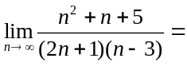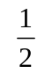。
2．设函数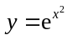，则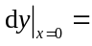 0 。
3．设是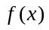的一个原函数，则不定积分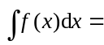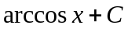。（没加扣1分）
4．不定积分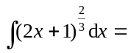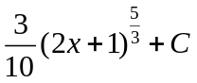。（没加扣1分）
5. 定积分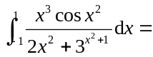 0 。
二、选择题（请将四个供选答案中唯一一个正确答案的代号填入括号内）（共15分，每小题3分）
1．点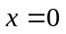是函数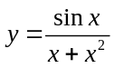的（ A ）
（A）可去间断点 （B）跳跃间断点 （C）无穷间断点 （D）振荡间断点
2．设函数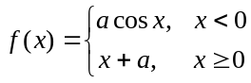，若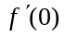不存在，则必有（ C ）
（A） （B）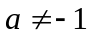 （C）为任意实数 （D）以上都不对
3．设函数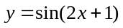，则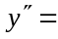（ D ）
（A）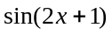 （B）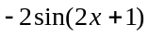 （C）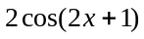 （D）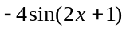
4．设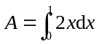，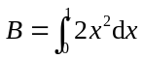，则与的大小关系是（ A ）
（A）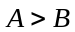 （B）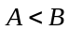 （C）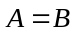 （D）无法判断
5. 下列函数中在所给的区间上满足零点定理的是（ B ）
（A）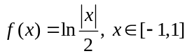 （B）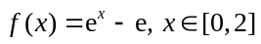
（C）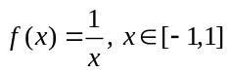 （D）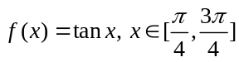
三、解答下列各题（共15分，每小题5分）
1. 求极限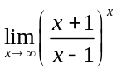.
解： 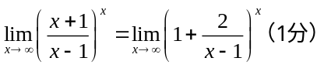
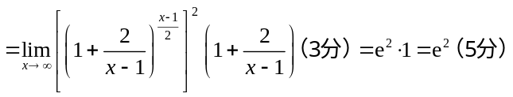
2．求极限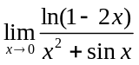.
解：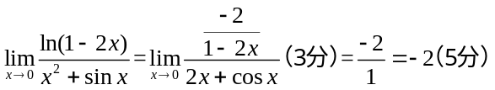
3．设函数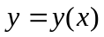由方程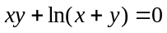确定，求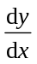.
解：方程两端对求导，得 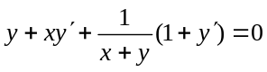 （3分）
整理，得 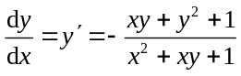 （5分）
四、求解下列积分（共24分，每小题6分）
1．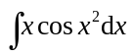.
解：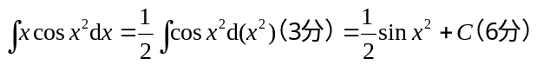（没加扣1分）
2．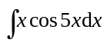.
解：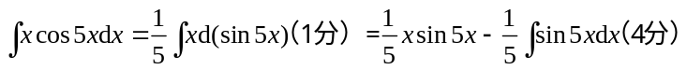
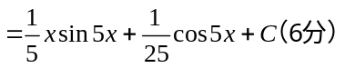（没加扣1分）
3．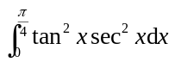.
解：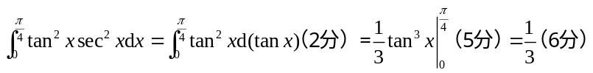
4．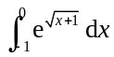.
解：设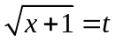，（1分）则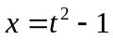，故
五、证明不等式（8分） 当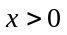时，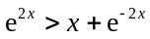.
证：设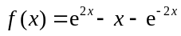，则在上连续，且（1分）。由
（4分）
知在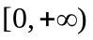上单调增加（6分），从而当时，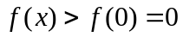，即成立。（8分）
六、应用题（8分）
欲用围墙围成面积为的一块矩形土地，并在正中用一堵墙将其隔成矩形的两部分，不计围墙所占土地面积，试利用导数知识分析，这块土地的长和宽选取多大尺寸时，才能使所用建筑材料最省.
解：设矩形的长为，宽为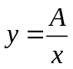，于是围墙的总长为
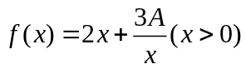（3分），
由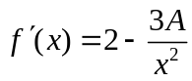，得唯一驻点为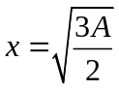（6分），此时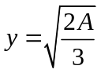，由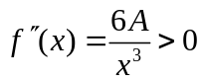，知为的极小值点从而也是最小值点，即当矩形围墙的长为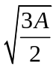、宽为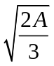时，所用建筑材料最省（8分）。（或由问题的实际意义知最小值一定存在，得出驻点为最小值点亦可）

七、解答题（8分）
设函数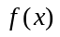满足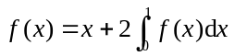，求.
解：记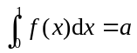（1分），则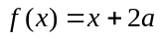，从而
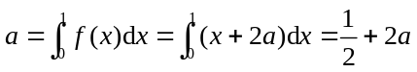，（6分）
得到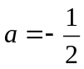，于是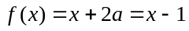（8分）。
八、证明题（7分）
设函数在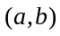内二阶可导，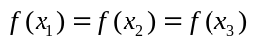，其中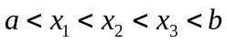，证明在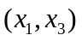内至少存在一点，使得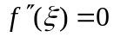.
证：由在内二阶可导，知在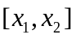上连续、可导，又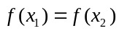，由罗尔定理知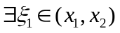，使得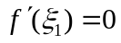；（3分）
同理，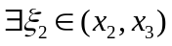，使得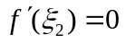。（5分）
又在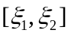上亦连续、可导，且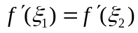，再应用罗尔定理，得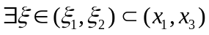，使得（7分）。

